
МІНІСТЕРСТВО ОСВІТИ І НАУКИ УКРАЇНИ
НТУУ «КИЇВСЬКИЙ ПОЛІТЕХНІЧНИЙ ІНСТИТУТ ІМ. І. СІКОРСЬКОГО»
ФІЗИКО-ТЕХНІЧНИЙ ІНСТИТУТ

Лабораторна робота №2
З дисципліни: «МРМКЗІ»
Генератори псевдо простих чисел

Виконав:
Студент 5 курсу
групи ФБ-91мп
Дегтярьов

Київ 2020

Мета
Навчитися імплементувати алгоритми генерування псевдопростих чисел.

Постановка задачі

Розробити 2 генератори простих чисел: ГОСТ 94 та BBS
Імплементувати 4 алгоритми піднесення в степінь

Теоретичний опис
ГОСТ

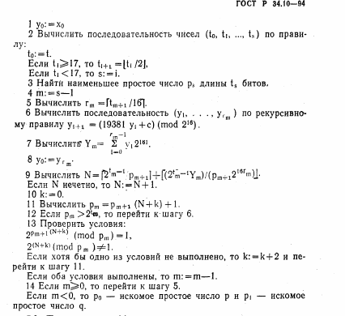

BBS
